P o z v á n k a

Na rybářské závody, které se konají
dne 10. května 2014
na rybníku MOČIDLO v Lodíně.
Sraz účastníků v 7,00 hod.,zahájení v 7,30 hod.
( s průběhem závodů a pravidly budete seznámeni na místě)

Zápisné : 300,-Kč Přihlášky u p. Valenty tel. 775 344 378

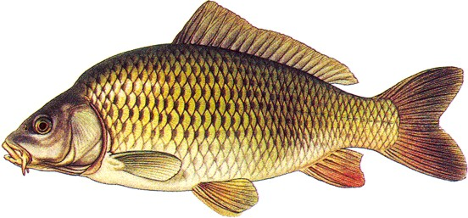

„Petrův zdar“

P o z v á n k a

Na rybářské závody, které se konají
dne 10. května 2014
na rybníku MOČIDLO v Lodíně.
Sraz účastníků v 7,00 hod.,zahájení v 7,30 hod.
( s průběhem závodů a pravidly budete seznámeni na místě)

Zápisné : 300,-Kč Přihlášky u p. Valenty tel. 775 344 378

„Petrův zdar“

